重庆市名校期末测试卷卷
一、填一填。(每空1分，共18分)
1．有一个数，十位和百分位都是8，个位和十分位都是0，这个数写作( )，读作( )。
2．在( )里填上合适的数。
50＋( )×8＝250 ( )÷3－15＝3 5×( )－15＝20
3．用小正方体搭一个几何体，从左面看到的图形是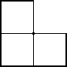，从上面看到的图形是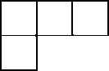，要搭成这样的几何体，最少需要( )个小正方体，最多需要( )个小正方体。
4．四位同学100米的成绩分别是小明14.96秒，小亮15.01秒，小刚14.69秒，小乐16.01秒。其中成绩最好的是( )，排名第三的是( )。
5．有两根长度分别是4 cm和8 cm的小棒，再添上一根小棒可以围成一个三角形，则这根小棒的长度最短是( )cm，最长是( )cm。(长度取整厘米数)
6．用数字卡片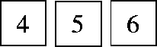和小数点，能够组成( )个不同的小数(每张卡片都要用上且不重复)，最大的与最小的相差( )。
7．○、□、△分别代表三个数，并且△＋△＋△＝○＋○＋○＋○，○＋○＝□＋□＋□，△＋□＋○＋○＝60，则○＝( )，□＝( )，△＝( )。
8．把100张纸叠起来的厚度为1.25 cm。照这样计算，一亿张这样的纸叠起来高( )m。
9．某次答题比赛中，答对一道题得10分，答错一道题倒扣6分。笑笑共抢答10道，得了36分，她答对了( )道题。
二、辨一辨。(对的画“√”，错的画“×”)(每题1分，共5分)
1．3.104精确到百分位是3.1。 ( )
2．小亮的身高是1.56 m，他蹚过平均水深1.2 m的小河，不会有危险。 ( )
3．一个三角形的最小内角是49°，那么这个三角形一定是锐角三角形。
( )
4．从同一方向观察不同的物体看到的形状可能相同，也可能不同。 ( )
5．2.38在自然数2和3之间，它更接近2。 ( )
三、选一选。(把正确答案的序号填在括号里)(每题2分，共10分)
1．下列各式简便计算错误的是( )。
A．99×57＝100×57－57 B．25×32×125＝25×4＋8×125
C．490÷14＝490÷7÷2
2．拼成一个梯形，至少要用( )个相同的等边三角形。
A．2 B．3 C．4
3．把574900000改写成用“亿”作单位的数，并保留两位小数约是( )。
A．5.74亿 B．5.75亿 C．5.84亿
4．在下面的统计图中，横线所在位置能反映这4个数的平均数的图是( )。
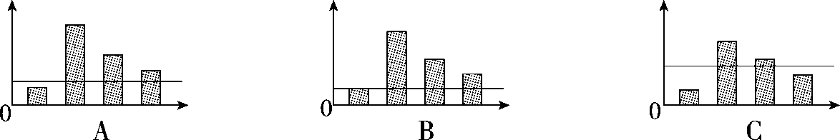
5．关于平移，说法不正确的是( )。
A．图形的形状没变 B．图形的位置变了 C．图形的大小变了
四、计算挑战。(共26分)
1．直接写出得数。(每题1分，共8分)
0.5÷100＝ 4.302×10＝ 1－0.99＝ 2.35－0.8－1.2＝
2.9－1.85＝ 2.17＋0.9＝ 15×9＋15＝ 125×8÷125×8＝
2．计算下面各题，怎样简便就怎样算。(每题3分，共18分)
7.8－3.5＋2.2－6.5 600÷[(160－76)÷7] 70×4＋90×4

840÷35 382×101－382 12－1.56－0.44

五、动手操作，智慧大脑。(共14分)
1．画出轴对称图形的另一半。(4分)
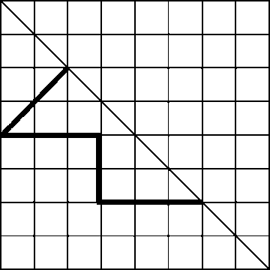

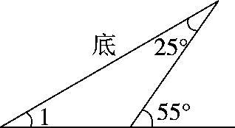
2．(1)画出右图三角形指定底边上的高。(2分)
(2)∠1＝( )。(2分)$\begin{matrix}\end{matrix}$
3．画出右图从前面、上面、左面看到的图形。(6分)
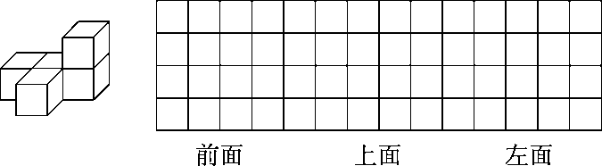
六、解决问题。(5题7分，其余每题5分，共27分)
1．在一个直角三角形中，较大锐角的度数是较小锐角的5倍，较大的锐角是多少度？

2．仟吉西饼推出一种新口味的吐司面包，买五送一，每袋吐司面包售价6.8元，买12袋这种吐司面包要花多少钱？

3．王老师带领全班43名同学到公园去划船，大船限乘6人，每条船25元，小船限乘4人，每条船20元，怎样租船合算？最少需要多少元？

4．四年级的师生到植物园去观赏梅花，有学生42人，老师4人。
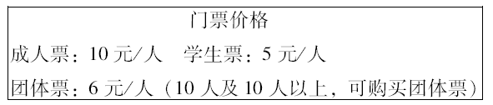
请你选择最便宜的购票方案，至少要花多少钱？

5．2017年实验小学学生参加植树活动，植树棵数统计如下：
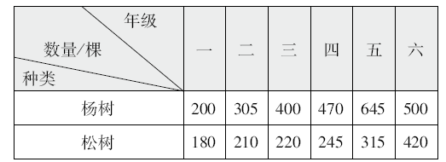
(1)根据上表绘制复式条形统计图。
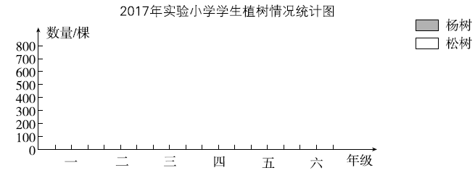
(2)( )年级植树总棵数最多，( )年级植树总棵数最少。
(3)实验小学平均每个年级植的两种树各多少棵？

答案
一、1．80.08 八十点零八 2．25 54 7
3．5 7 4．小刚 小亮 5．5 11
6．12 60.84 7．15 10 20 8．12500 9．6
二、1．× 2．× 3．√ 4．√ 5．√
三、1．B 2．B 3．B 4．C 5．C
四、1．0.005 43.02 0.01 0.35 1.05 3.07 150 64
2． 7.8－3.5＋2.2－6.5
＝7.8＋2.2－(3.5＋6.5)
＝10－10
＝0
600÷[(160－76)÷7]
＝600÷[84÷7]
＝50
70×4＋90×4 840÷35
＝(70＋90)×4 ＝840÷7÷5
＝160×4 ＝120÷5
＝640 ＝24
382×101－382 12－1.56－0.44
＝382×(101－1) ＝12－(1.56＋0.44)
＝382×100 ＝12－2
＝38200 ＝10
五、1．
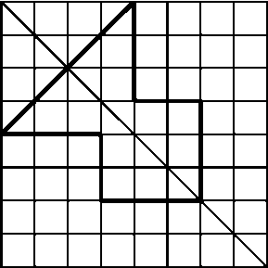
2．(1)
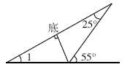
(2)30°
3．
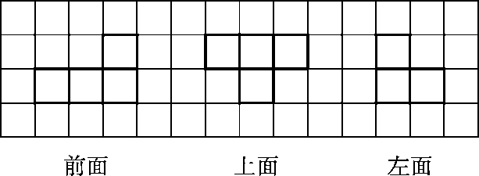
六、1．90°÷(5＋1)×5＝75°
答：较大的锐角是75°。
2．12÷(5＋1)×5×6.8＝68(元)
答：买12袋这种吐司面包要花68元钱。
[点拨]“买五送一”，即付5袋的钱，就能得到6袋，少付一袋的钱，12袋里有两个6袋，就少付2袋的钱，即付10袋的钱。
3．43＋1＝6×6＋4×2
25×6＋2×20＝190(元)
答：租6条大船，2条小船合算，最少需要190元。

4．6×(4＋6)＋5×(42－6)＝240(元)
答：4名老师和6名学生购买团体票，其余36名学生购买学生票最便宜，至少要花240元。
5．(1)
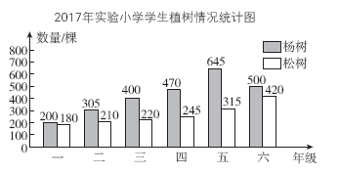
(2)五 一
(3)杨树：(200＋305＋400＋470＋645＋500)÷6＝420(棵)
松树：(180＋210＋220＋245＋315＋420)÷6＝265(棵)
答：实验小学平均每个年级植杨树420棵，松树265棵。

